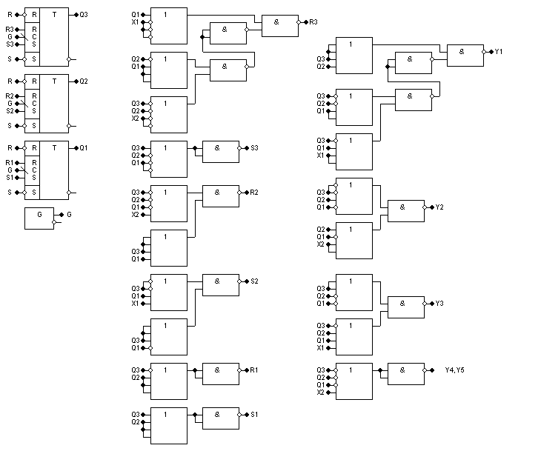
Зм.ю.
Арк.
№ докум.
Пiдпис
Дата
Розроб.
Перевiр.
Н. контр.
Затв.
Ашаєв Ю.М.

Лiт.
Аркуш
Аркушiв
ІАЛЦ.463626.003 Е2
Схема електрична
функціональна

НТУУ “КПІ” ФІОТ
Група ІО-73
1₂
1
Ткаченко В.В.
Жабін В.І.
1

